

ZBIRANJE RABLJENIH OBLAČIL,
HIŠNEGA TEKSTILA IN OBUTVE

Ali tudi vi iščete odgovore na vprašanja:
- Kam z oblačili, obutvijo, torbicami, pasovi ipd., ki več niso modni in v omari zanje ni več prostora?
- Kam z oblačili in obutvijo, ki so jih otroci prerasli?
- Kam s plišastimi igračami, ki jih več ne potrebujete?
- Kam z oblačili, obutvijo in modnimi dodatki, ki so dotrajana in jih nimamo komu podariti?
Rešitve za vse to vam nudi podjetje Saubermacher – Komunala. Na območju, kjer izvajamo aktivnosti gospodarske javne službe zbiranja komunalnih odpadkov, lahko občani oblačila, hišni tekstil in obutev oddate v specializiranih zabojnikih, ki se nahajajo:
- v vašem občinskem zbirnem centru za ločeno zbiranje frakcij,
- v notranjosti Trgovskega centra Maximus,
- ob Nakupovalnem središču BTC City Murska Sobota,
- na zbirnem mestu v Jakobovem naselju v Murski Soboti,
- pri Gasilskem domu v Rakičanu,
- na Molovem bencinskem servisu na Mali Novi ulici v Murski Soboti,
- pri prodajalni Kmetijske zadruge Lenart na Cankovi,
- pri trgovini Spar v Beltincih,
- pri Supermarketu Jager v Turnišču,
- ob zgradbi občinske uprave Občine Odranci,
- pri trgovini Mercator v Dobrovniku,
- pri kmetijski zadrugi v Črenšovcih in
- pri Supermarketu TUŠ Kocet v Lendavi.

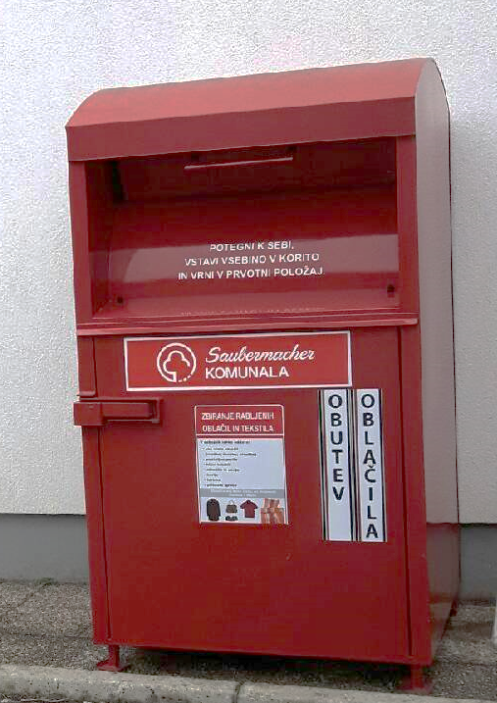

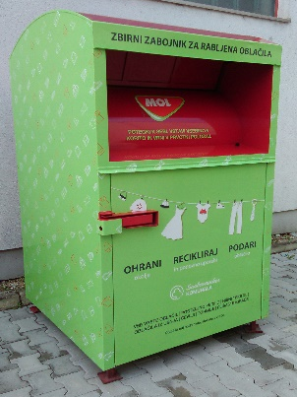
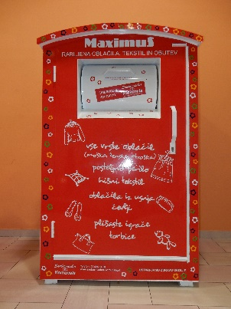

Rabljena oblačila, obutev in hišni tekstil prevzemamo tudi ob odvozu kosovnih odpadkov na klic. V primeru večje količine oblačil, obutve in hišnega tekstila, lahko le-te oddate v zbirnem centru za ločeno zbiranje frakcij Murska Sobota, to je na Obrtni ulici 40, kjer bomo prevzeli tudi oblačila, ki so na primer raztrgana, imajo madeže ali niso več modna.

Za lažje zbiranje vam je v pomoč spodnja preglednica, kaj sodi in kaj ne sodi v specializiran zabojnik za zbiranje rabljenih oblačil, hišnega tekstila in obutve:
SODI | NE SODI
- vse vrste oblačil  (moška, ženska, otroška)  - posteljno perilo  - hišni tekstil (brisače, prti, kuhinjske krpe…)  - zavese  - oblačila iz usnja  - čevlji  - torbice in nahrbtniki  - pasovi  - pokrivala  - plišaste igrače  - koščki tekstila | x umazana in mokra oblačila  x vzglavniki  x prešite odeje  x vzmetnice  x preproge  x trde igrače  x dežniki

Čista oblačila, hišni tekstil in obutev zložite v vreče.

Za dodatne informacije pokličite podjetje Saubermacher - Komunala Murska Sobota d.o.o. na telefonsko številko (02) 526 84 57 ali pišite na elektronski naslov info@saubermacher-komunala.si.
Naj odpadno postane uporabno.

